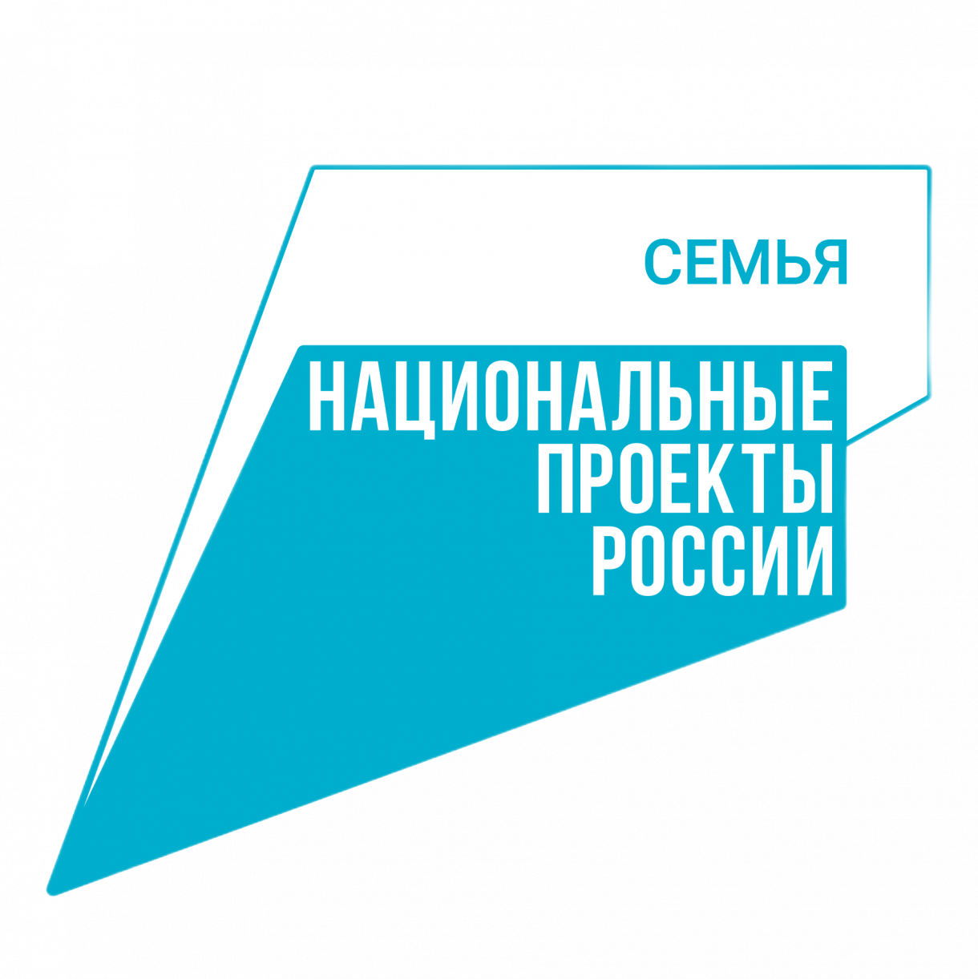**Социальный контракт - поддержка при трудоустройстве**

Уважаемые жители Зеленогорска!

Информируем Вас о возможности обращения за предоставлением государственной социальной помощи на основании социального контракта по мероприятию  «поиск работы» малоимущих семей, малоимущих одиноко проживающих граждан и иных категорий граждан, у которых по не зависящим от них причинам среднедушевой доход ниже величины прожиточного минимума на душу населения, установленного по соответствующей группе территорий Красноярского края.

Величина прожиточного минимума на душу населения, установленная на 2025 год, составляет 18625 рублей.

Что дает социальный контракт?

1. Содействие Центра занятости населения в поиске подходящей работы.  
 2. Возможность пройти переобучение и получить дополнительное профессиональное образование за счет средств социального контракта, выделяемых дополнительно к денежным средствам по мероприятию  «поиск работы», в размере до 30000 рублей. При этом направления обучения рекомендуется выбирать с учетом специальности, по которой в дальнейшем Вы планируете трудоустроиться.

3. Получение денежной выплаты после заключения социального контракта в размере величины прожиточного минимума для трудоспособного населения по соответствующей группе территорий Красноярского края. Размер выплаты в 2025 году составит 20302 рубля.  
 4. Получение ежемесячных денежных выплат в размере 20302 рубля в течение трех месяцев с даты подтверждения факта трудоустройства.

Что Вам для этого нужно сделать?

1. Обратиться с заявлением одним из перечисленных способов:

- направить электронное заявление с приложением необходимых документов через государственную информационную систему «Единый портал государственных и муниципальных услуг (функций)» по ссылке: <https://gosuslugi.ru/600238/1>.

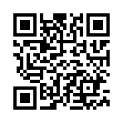QR-code

- обратиться в структурное подразделение краевого государственного бюджетного учреждения «Многофункциональный центр предоставления государственных или муниципальных

услуг», по адресу: г. Зеленогорск, ул. Гагарина, д. 23;

- обратиться лично в ТО КГКУ «УСЗН» по адресу: г. Зеленогорск, ул. Набережная, д. 60, каб. 1.5.

На официальном сайте министерства http://www.szn24.ru в разделе «Деятельность» во вкладке «Государственные услуги» размещена дополнительная информация о предоставляемых мерах социальной поддержки, а также в разделе «Online сервисы» во вкладке «Запись на прием в отделения соцзащиты» реализована предварительная запись на прием для посещения ТО КГКУ «УСЗН» или можно по телефону: +7(391-69)325-93.